**Выставка" Самовар – душа каждого дома"**

**август 2024**

Цель: Сохранение исторического наследия

Когда - то был в почёте самовар,  
Велись негромкие беседы под чаёк.

С еловым дымом плыл медовый пар,  
И разговор неспешно, вкусно тёк

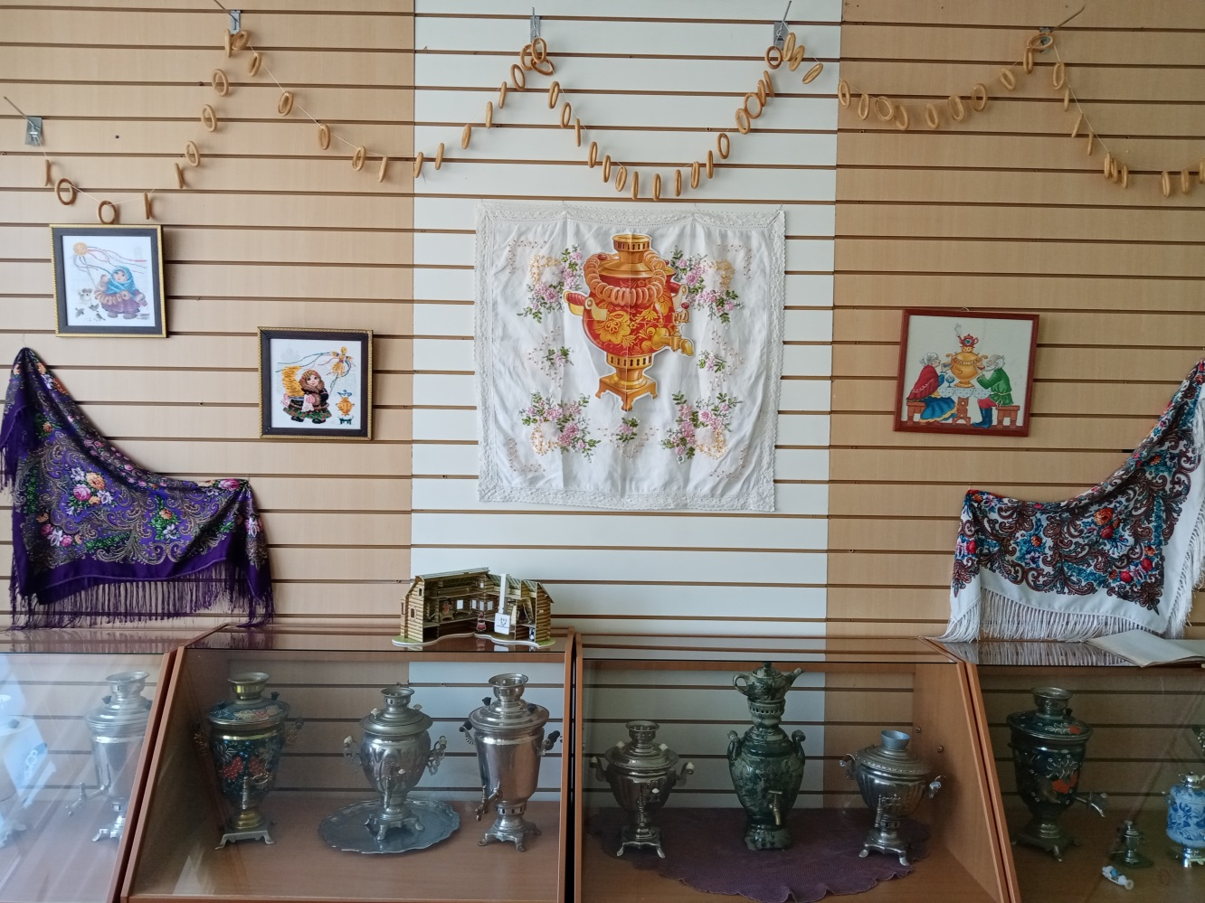

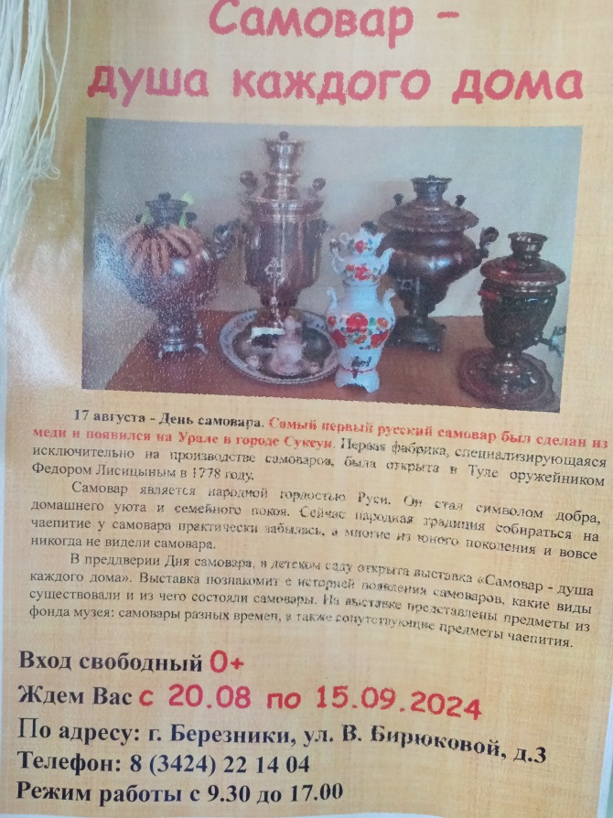

Самовар изобретали ,  
Много стран во все века  
Но Россия с самоваром ,  
Подружилась навсегда.

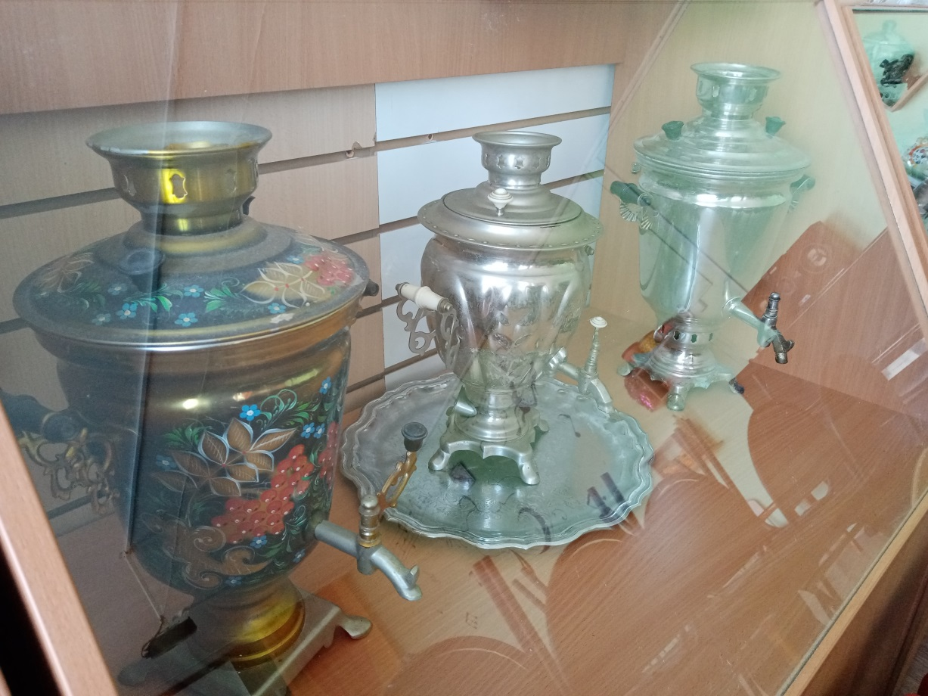

Этот старый самовар –

Чудо для ребёнка.

Дети смотрят на него

И смеются звонко

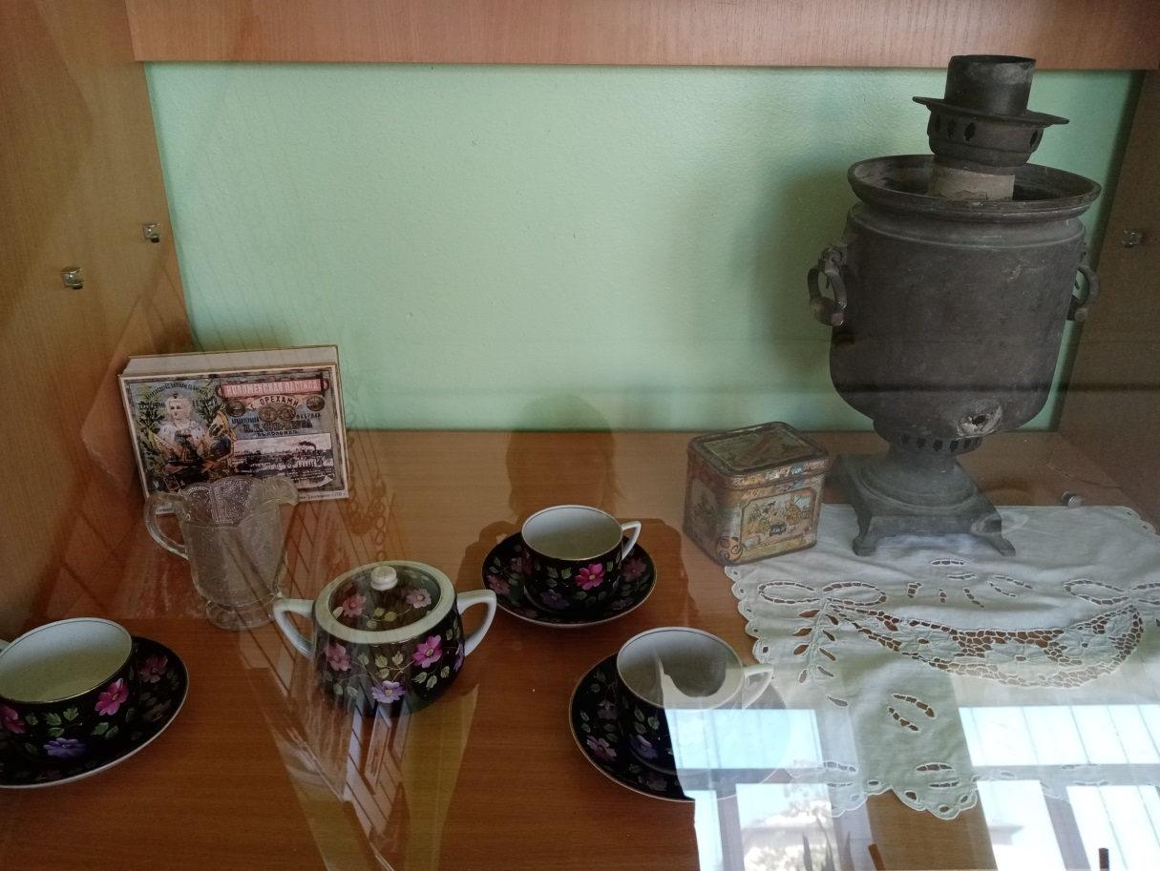

Самовары здесь, глядите!

Малый и большой, смотрите!

Есть самовар – магнит

И маленький значок

Каждый оценит

Даже новичок!

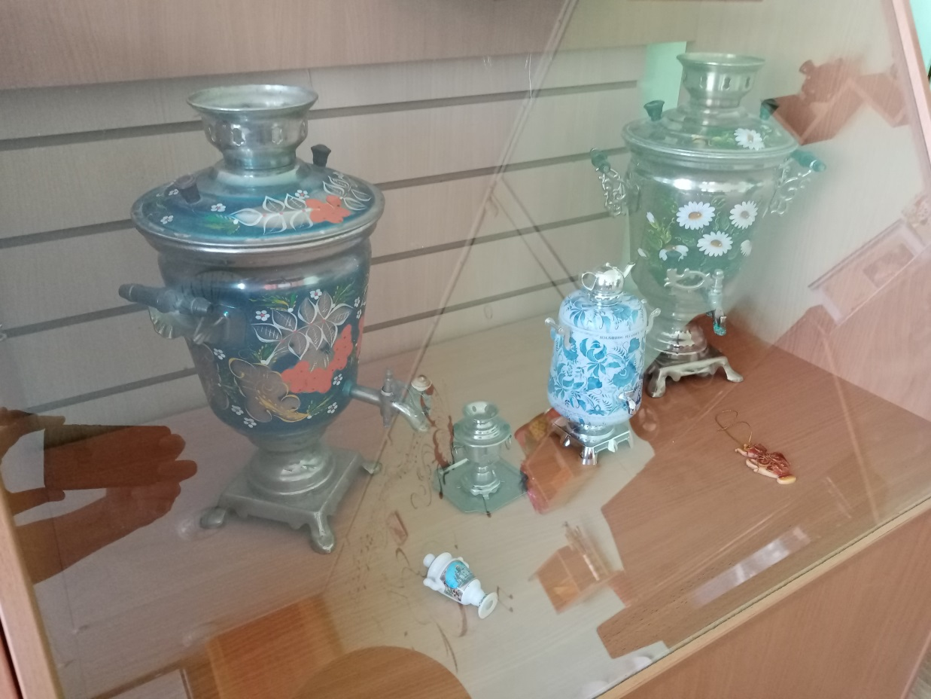

Самоварчик есть из глины.

Приходите на смотрины

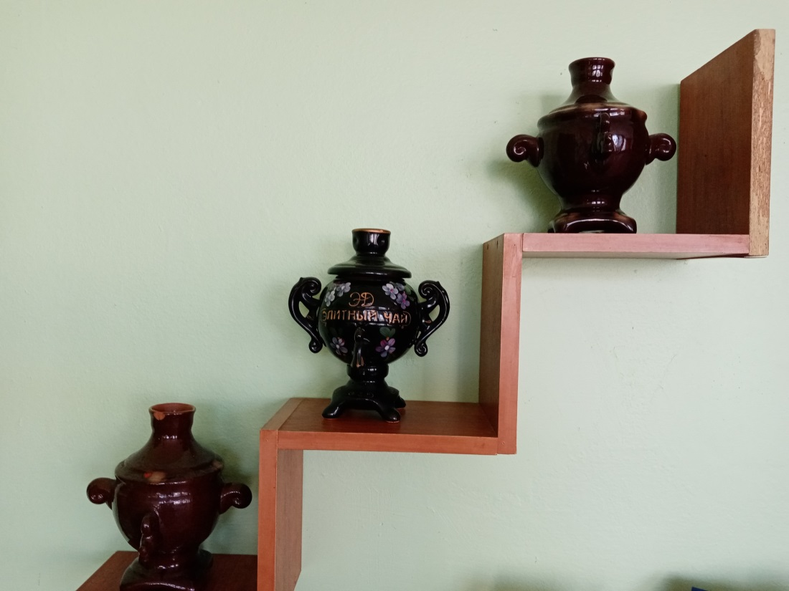

Самоваров здесь запас,

Очень много их у нас!

Есть и металлический!  
Есть и керамический!  
Самовар есть из пластмасса

Тоже неплохого класса!

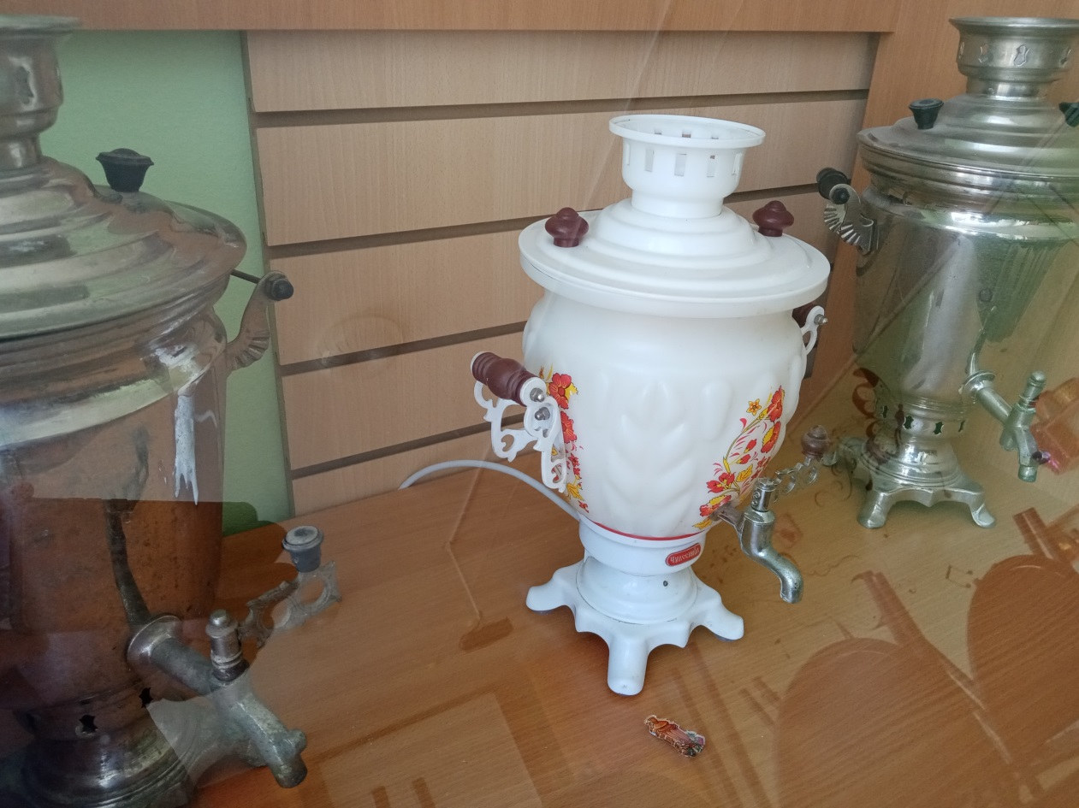

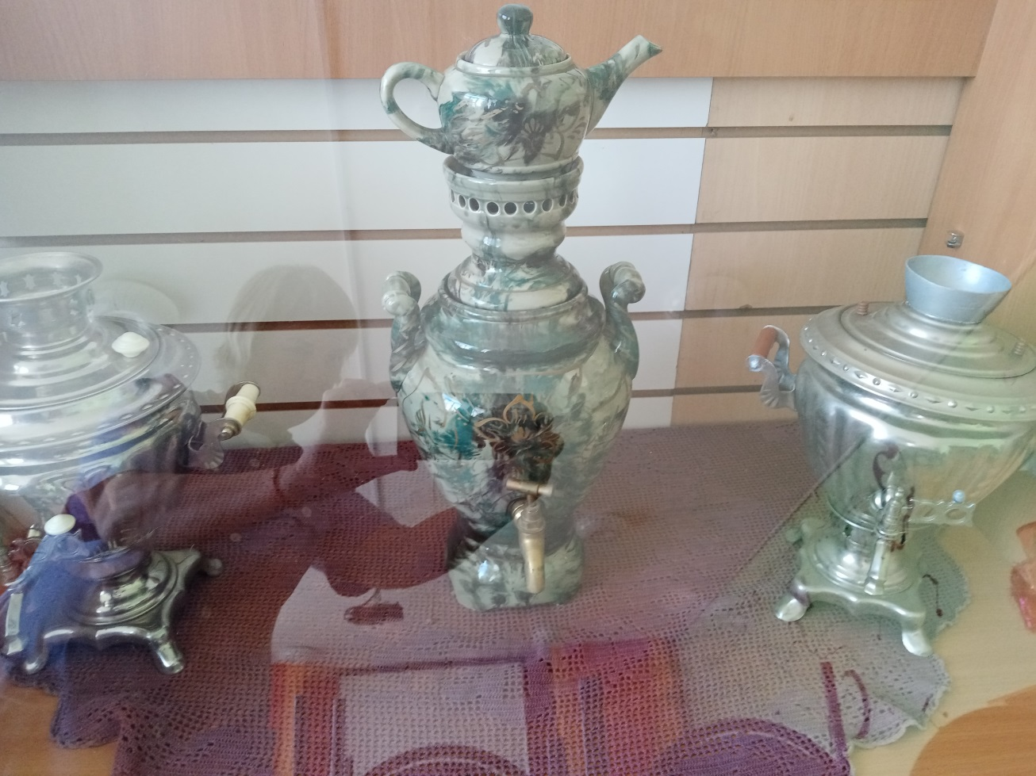

Давно на белом свете  
Живет годами стар,  
Поэтами воспетый  
Пузатый самовар  
